J-03 電車の時刻表検索システムの作成

和地 駿
指導教員 昆野幹夫

1. はじめに
私は以前から生活に根差したシステムを作成したいと考えていた。そこで、よく利用する交通機関である電車の時刻等を簡単に検索できるシステムを作成しようと考えた。昨年度まで同内容の研究はバスの時刻表を使用していたが、今回は上記の理由から電車の時刻表を使用することにした。

- 研究概要
  - 概要
昨年度までの「公共交通機関システムの構築」 等の研究内容を参考にし、電車の時刻表検索システムを作成する。システムの作成において「公共交通情報データ標準」から必要と思われるデータ項目を抜粋し使用する。
  - 開発環境
使用言語
・HTML、CSS、JavaScript、XML
その他
・AdobeDreamweaver、AdobeFireworks

  - 昨年度までとの相違点
「五十音検索」「入力検索」の２つの検索方法に加え駅名をドラッグ＆ドロップしての検索方法を追加。

- 研究内容
  - システムの構成
システムの作成に当たり時刻表データをどのよ
うに表現するか考えた。方法として幾つかあげ
られたが、昨年度までを参考にし、XML文書で
データを作成した。XML文書はテキストファイ
ルの形で存在するので、XMLパーサを介してデ
ータの読込みを行う。今回はInternet ExplorerのXMLパーサを使用する（図１）。
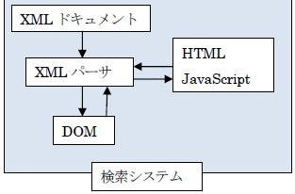

図１ システム構成図
  - システム化の範囲
今回XML文書を作成するに当たり、JR東日本の県内全路線を使用することを考えていたが、「JR東日本エリア内の1日平均の乗車人員」から各駅利用者数が最も多いと考えられる東北本線 盛岡～油島 間で限定してデータの作成を行った。

3.3 実装した検索方法
・駅名を直接入力しての検索
・五十音リストからの検索
・ドッラグ＆ドロップしての検索
それぞれ検索画面は異なっているが、五十音リ
スト、ドラッグ＆ドロップからの検索では直接入力も可能。

4． 実際のシステム
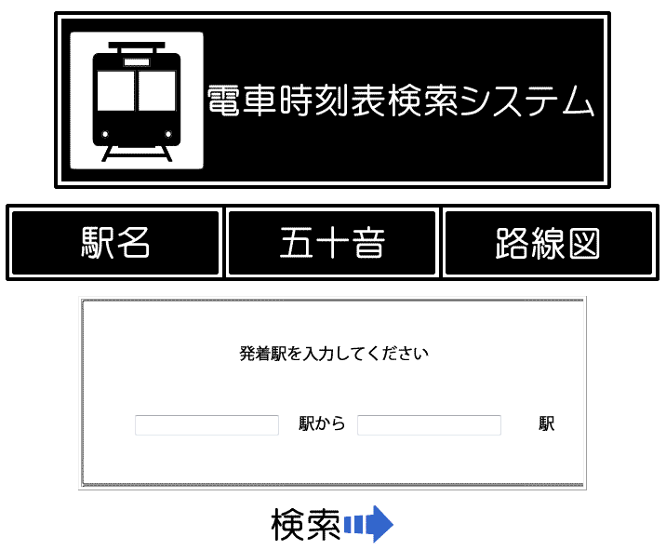
4.1 トップ画面

図２ トップ画面 上部
トップ画面上部では駅名入力フォームと検索ボ
タン、画面遷移のための各ボタンを配置している。
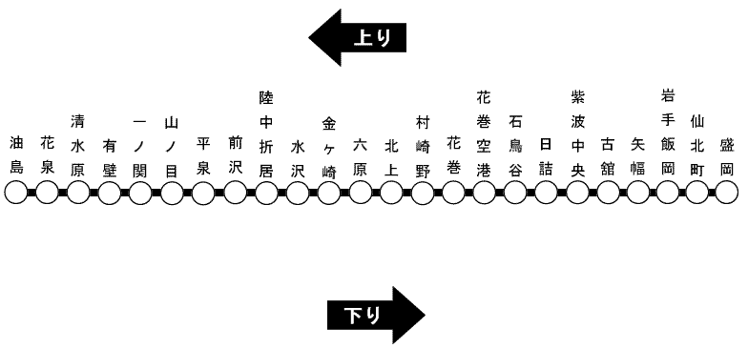
画面遷移のボタンは赤く囲んでいる箇所で、各検索画面で同様に表示している（図２）。

図３ トップ画面 下部
トップ画面下部には簡易的な路線図を表示している（図３）。昨年度同様にGoogle Mapの機能を利用しようと考えたが地図上での複雑な情報よりも電車内などで見かける簡易的な路線図の方が分かりやすいと考えた。

4.2 五十音検索
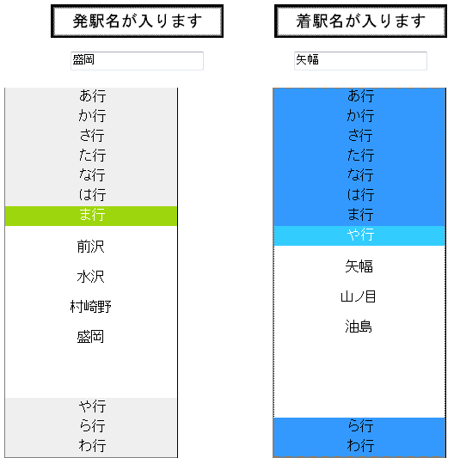
図４ 五十音検索画面 下部
上部はトップ画面と同様になっている。下部は子音ごとに駅名が配置されたアコーディオン式コンテンツになっている。

4.3 ドラッグ＆ドロップしての検索
赤く囲んでいる□をドラッグし、青く囲んでいる緑と赤の範囲内でドロップすると発着駅の入力が行われる（図５）。

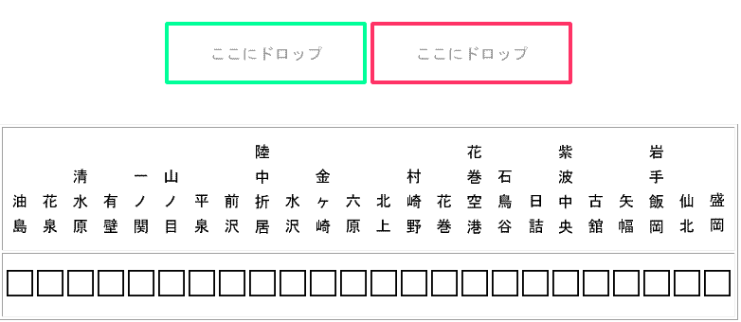

図５ ドラッグ＆ドロップ検索画面 下部
実装はしたものの、実際はドラッグ＆ドロップというよりはクリックに近い動作になってしまっている。

4.4 検索結果
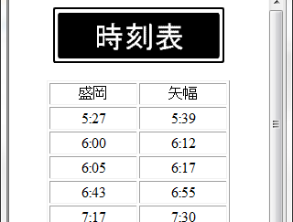
発駅名、着駅名の両方が入力された状態で検索ボタンを押すことで検索結果を表示する。検索結果は別ウィンドウで表示される。

図６ 検索結果画面
駅名の組み合わせによっては表示したウィンドウに収まらないためスクロールバーを追加している。

5. 今後の課題
今回、作成したXML文書からデータを読込むことができなかったためJavaScriptに直接データを書込む形になってしまった。当初用意していたXML文書の倍以上の書込み量になってしまっているので、この問題を解決してXML文書からデータを読込む形にしていきたい。
また、実装はしたものの正常に動作しない駅名をドラッグ＆ドロップしての検索を完全な物にしたい。

参考文献
・JavaScript クックブック オライリー・ジャパン
・Head First JavaScript オライリー・ジャパン
・http://www.iwate-net.com/ 岩手なんでも百科
この行までが1頁目（セクション区切りの境界）

この行からが2頁目（セクション区切りの境界）

